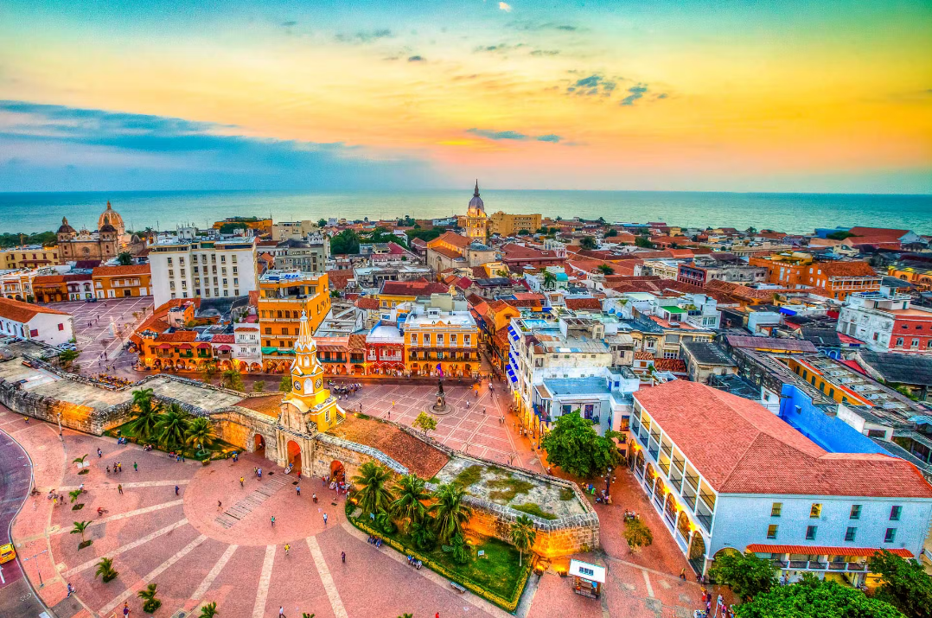
03 CIUDADES QUE ENAMORAN
BOGOTA – MEDELLIN - CARTAGENA

Salidas: Diarias
10 DIAS / 09 NOCHES

DIA 01
MEXICO 🛫 BOGOTA
Cita en el aeropuerto de la Ciudad de México 03 horas antes para tomar el vuelo con destino a Bogotá. Llegada a la ciudad de Bogotá, la multicultural capital colombiana. Uno de nuestros representantes te estará esperando para dirigirte hasta la unidad vehicular que te conducirá desde el Aeropuerto Internacional “El Dorado” hasta el hotel elegido. Registro en el hotel. Alojamiento.

Notas:
Para los traslados de salida el horario nocturno aplica para los vuelos entre las 23:00 y las 9:00 horas, y de llegada aplica para vuelos entre las 21:00 y 6:30 horas. Las tarifas están contempladas para traslados diurnos, de ser nocturnos se aplica un suplemento.

DIA 02
BOGOTA (Visita a la ciudad con Monserrate)
Desayuno en el hotel. A continuación uno de nuestros representantes lo recogerá en su hotel para salir al centro histórico de Bogotá, donde se inicia un recorrido peatonal por la Plaza de Bolívar y las calles cercanas, donde se ven edificios como el Capitolio Nacional, centro de la vida legislativa del país; La Casa de los Comuneros; la Casa de Nariño, sede de la Presidencia de la República; y visita panorámica de la Iglesia Museo de Santa Clara. Entrará al Museo del Oro, donde hay unas 34.000 piezas de orfebrería de diversas culturas prehispánicas, y luego irá a la Casa Museo Quinta de Bolívar, donde vivió el Libertador Simón Bolívar. La ruta sigue de los 2.600 metros sobre el nivel del mar de la ciudad hasta los 3.152 metros, allí está el santuario donde se venera la imagen del Señor Caído de Monserrate. Desde allí se aprecia la mejor panorámica de Bogotá. Regreso al hotel y alojamiento.

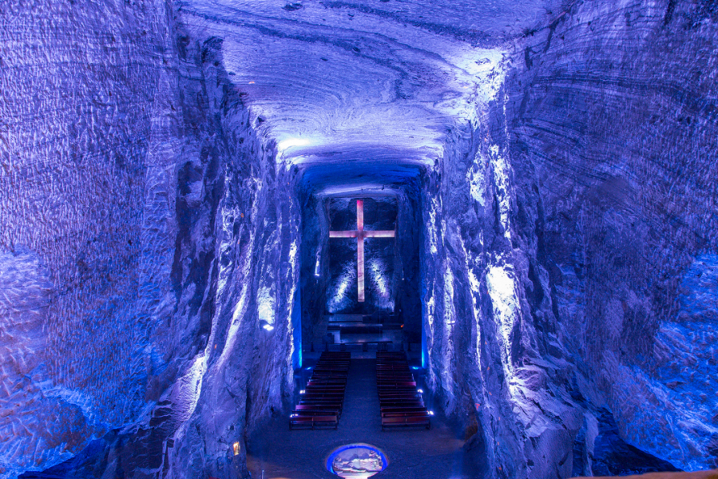
Notas:
- El Museo del Oro y la Casa Museo Quinta de Bolívar están cerrados todos lunes, por lo cual se visita el Museo Botero y el Museo Casa de la Moneda
- Los domingos el tour con ascenso a Monserrate opera sujeto a disponibilidad y bajo solicitud.
Duración: 5 horas aproximadamente
Operación: El servicio regular opera de lunes a sábados sobre las 9:00 Horas, para el servicio privado se puede programar a las 09:00 Hrs o a las 14:00 Hrs

DIA 03
BOGOTA (Visita a la Catedral de Sal de Zipaquirá)
Desayuno en el hotel. A la hora acordada uno de nuestros representantes lo contactará en su hotel para iniciar un recorrido por la sabana de Bogotá hasta llegar a Zipaquirá, cuyo nombre significa ‘ciudad de nuestro Padre’ en lengua chibcha. En épocas precolombinas, en esta región se explotaban manantiales salinos para producir ‘panes de sal’, moneda fuerte con la que comerciaban los muiscas. Con el tiempo, la tecnología cambió y se empezaron a abrir socavones para extraer mayores cantidades de sal. En esas antiguas galerías subterráneas se erige la Catedral de Sal de Zipaquirá, 180 metros bajo la superficie. Allí hay una pequeña capilla de los mineros en homenaje a la Virgen, Nuestra Señora del Rosario de Guasá (esta palabra quiere decir ‘mina’ en chibcha). Al final de la visita regreso a Bogotá, al hotel y alojamiento.

Nota: La visita a la Catedral de sal no es recomendable para pasajeros que tengan alguna condición de claustrofobia o que tengan problemas de movilidad.

DIA 04
BOGOTA 🛫 MEDELLIN
Desayuno en el hotel. Traslado al aeropuerto para tomar el vuelo de salida, con destino a la Ciudad de Medellín. Llegada, recepción y traslado del aeropuerto al hotel elegido. Alojamiento.

Notas: Para los traslados de salida el horario nocturno aplica para los vuelos entre las 23:00 y las 9:00 horas,y de llegada aplica para vuelos entre las 21:00 y 6:30 horas. Las tarifas están contempladas para traslados diurnos, de ser nocturnos se aplica un suplemento.

DIA 05
MEDELLIN (Visita de la ciudad)
Desayuno en el hotel. A la hora indicada , uno de nuestros representantes lo contactará en su hotel para comenzar un recorrido panorámico en el que apreciará algunos lugares turísticos de Medellín, como el barrio poblado centro financiero, hotelero y comercial, Cerro Nutibara en cuya cima se encuentra una réplica de un típico pueblo antioqueño, Jardín Botánico, Parque Explora, Parque de los Deseos, Parque de los Pies Descalzos, Catedral Metropolitana y la Plaza Botero donde se encuentran 23 esculturas en bronce al aire libre del maestro colombiano Fernando Botero. Además,

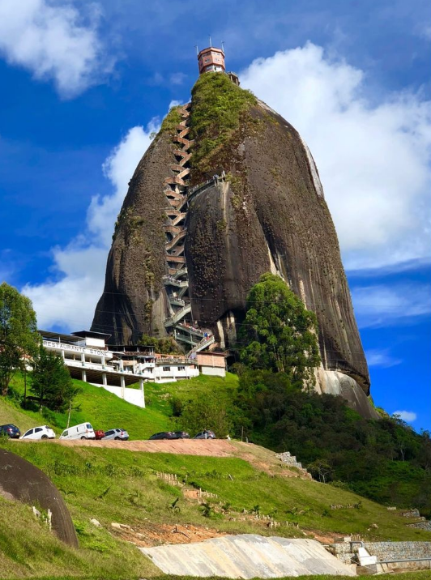
Disfrutaremos de un recorrido en el sistema masivo de transporte público metro de Medellín. Al final regreso al hotel, resto del día libre y alojamiento.

Incluye: Transporte, guía, visita al pueblito paisa, recorrido por la plaza Botero, metro y metrocable.
Duración: 5 horas aproximadamente
Operación: El tour regular opera todos los lunes, miércoles y viernes.

DIA 06
MEDELLIN (Tour Embalses del Peñol y Guatapé)
Desayuno en el hotel. En la mañana uno de nuestros representantes lo contactará en su hotel para comenzar un recorrido hacia el oriente del departamento. La ruta pasa por poblaciones como Marinilla, donde encontramos construcciones coloniales y una ferviente tradición religiosa; y por el Nuevo Peñol, un municipio que reemplazó al antiguo Peñol que fue inundado para construir el embalse Peñol – Guatapé, a finales de la década de 1970. Conoceremos la Piedra del Peñol, una roca de 220 metros de altura, visitaremos el municipio de Guatapé, donde se destacan zócalos y fachadas del siglo XX en las casas, además del malecón del embalse. Regreso a Medellín y Alojamiento.

Incluye transporte, guía y almuerzo típico.
Duración: 8 horas aproximadamente
Operación: el servicio regular opera martes, jueves y sábado.
Nota: Los visitantes pueden ascender a la Piedra pagando el ascenso como opcional en destino, desde la cima de la piedra se podrá apreciar la vista de los embalses y algunas poblaciones de la región.

DIA 07
MEDELLIN 🛫 CARTAGENA
Desayuno en el hotel. Traslado al aeropuerto para tomar el vuelo de salida, con destino a la Ciudad de Cartagena. Llegada, recepción y traslado del aeropuerto al hotel elegido en Cartagena. Alojamiento.

Notas: Para los traslados de salida el horario nocturno aplica para los vuelos entre las 23:00 y las 9:00 horas, y de llegada aplica para vuelos entre las 21:00 y 6:30 horas. Las tarifas están contempladas para traslados diurnos, de ser nocturnos se aplica un suplemento.

DIA 08
CARTAGENA (Visita a la ciudad con Castillo de San Felipe) (Domingo)
Desayuno. Cartagena de Indias, es uno de los destinos más turísticos de nuestro país. En ella, encuentras toda la alegría, el sabor y el color de nuestra región caribe. A la hora acordada, te recogeremos en tu hotel, para acompañarte en este maravilloso recorrido por la ciudad. Pasaremos por la moderna Bocagrande, con sus playas y zonas comerciales, continuaremos al barrio de Manga,

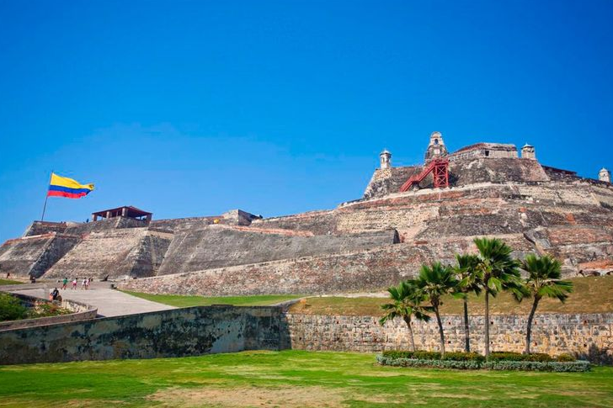
Donde el contraste entre la arquitectura republicana y los modernos edificios te asombrará. Llegaremos a una de las joyas de la ciudad: el Castillo o fuerte de San Felipe de Barajas, construido por los españoles, para defenderse de los piratas y posteriormente, de los ingleses, en el siglo XVII. Continuaremos con una breve caminata por el centro histórico de esta hermosa ciudad. Este recorrido finalizará con la visita al Museo de la Esmeralda. Regreso al hotel, resto del día libre y alojamiento.

Incluye: Entradas al Castillo San Felipe y Museo de la Esmeralda
Duración: 4 horas aproximadamente
Operación: el recorrido inicia de lunes a viernes entre las 14:00 y 14:30 Horas. Sábado, Domingo y festivo entre las 09:00 y 9:30 Horas

DIA 09
CARTAGENA (Día de Playa)
Desayuno. Transporte en lancha rápida con destino a la isla incluida, allí podrá disfrutar de playas coralinas y variedad de fauna del arrecife, ideal para descansar o tomar alguna actividad opcional como buceo, snorkelling, caminatas, entre otras. Almuerzo y regreso al muelle. Alojamiento.

- San Pedro de Majagua: Incluye impuesto de muelle. No se incluyen traslados hotel / muelle / hotel.
- Isla del Encanto: Ofrece cortesía el traslado al muelle únicamente para hoteles de la zona Bocagrande, Centro histórico y Zona Norte. El retorno al hotel será por cuenta de los pasajeros. No incluye impuesto de muelle, valor aproximado USD 10.00 por persona.

DIA 10
CARTAGENA 🛫 MEXICO
Desayuno. A la hora indicada traslado al aeropuerto para tomar el vuelo de regreso con destino a la Ciudad de México.

……………………………………………………………………………………Fin de nuestros servicios

FELIZ REGRESO ¡HASTA PRONTO!

PRECIOS P/PERSONA en USD:

Categoría | Doble | Triple | Sencilla | Impuestos
3*** | 1,289.00 | 1,260.00 | 1,639.00 | 389.00
4**** | 1,419.00 | 1,370.00 | 1,880.00 | 389.00
Costo en sencilla se aplica cuando viajan desde dos pasajeros

Hoteles previstos o similares
Ciudad | Noches | 3*** | 4****
Bogotá | 03 | Bogotá Plaza  Carlton 103 | BH Parque de la 93  Cosmos 100
Medellín | 03 | Poblado Alejandría  Café Hotel | BH Poblado  Poblado Plaza
Cartagena | 03 | Holiday Inn Bocagrande  Atlantic Lux | Caribe by Faranda Grand  Almirante

Precio
Incluye

- Boleto de avión con AV Mexico – Bogotá / Cartagena – México
- Vuelos domésticos Bogotá – Medellín - Cartagena
- 10  / 09
Bogotá:
- Traslados aeropuerto – Hotel - aeropuerto en servicio regular
- Alojamiento por 3 noches con desayuno
- Visita de la Ciudad con Monserrate en servicio regular
- Visita a la Catedral de sal de Zipaquirá en servicio regular
Medellín:
- Traslados aeropuerto – Hotel – aeropuerto en servicio regular
- Alojamiento por 3 noches con desayuno
- Visita de la Ciudad con metro y metrocable aeropuerto en servicio regular
- Excursión a la Piedra del Peñol y Guatapé con almuerzo típico incluido, aeropuerto en servicio regular
Cartagena:
- Traslados aeropuerto – Hotel - aeropuerto en servicio regular
- Alojamiento por 3 noches con desayuno
- Visita de la Ciudad con Castillo de San Felipe aeropuerto en servicio regular
- Visita a la isla del encanto o a San pedro de Majagua de acuerdo con la categoría de paquete seleccionado
- Guía de habla hispana en todos los destinos
- Backpack de viaje
No Incluye

- Gastos personales (Llamadas telefónicas, lavandería, Bebidas, Propinas)
- Ningun servicio no especificado
- Early check in/late check out.
- Propinas de USD 25.00 pagadas en destino
- Impuestos aereos: USD 389
- impuestos no mencionados anteriormente y/o que ingresen a regir por ley del Gobierno de Colombia a partir del 01/01/2023
- Seguro de Viaje: USD 6.00 X DIA (Cobertura Covid 19)

Notas importantes

- Todos los servicios están sujetos a cambios sin previo aviso como son las tarifas de avión y los hoteles, ya que se vera la posibilidad de confirmarse algo similar, sin incremento de tarifa
- Es muy importante tomar en cuenta que si las condiciones meteorológicas no permiten realizar dichas excursiones mencionadas en el itinerario que estén fuera de nuestro alcance, se podrá realizar otra excursión que nos permita el tiempo.
- Los horarios de traslados y para las excursiones se les notificara en el destino ya que depende cuantas personas hagan esta misma excursión, por eso no se les puede dar un horario correcto.
- Sujeto a disponibilidad de espacios en hoteles y otros medios de transporte
- Habitaciones estándar, excepto donde sea indicado.
- Programa sujeto a términos y condiciones generales de Travel Art Mayorista.
- Cualquier servicio NO UTILIZADO, no aplica para reembolso
- Por cuestiones climáticas, terrorismo, demoras del avión, por huelga de trabajo de terceras empresas, Pandemias, guerras, etc. la empresa TRAVEL ART MAYORISTA, NO SE HARA RESPONSABLE.
- Operan con mínimo 02 pax
- La lista de hoteles se entregaran 08 días antes de la salida, siempre y cuando este liquidado
- ** 45 días antes de la salida será liquidado el paquete, mismo que no serán reembolsables en caso de cancelación **

“VIGENCIA DEL 07 DE FEBRERO AL 28 DE MARZO DE 2023”

Condiciones Generales:
La presente cotización está sujeta a cambios de disponibilidad hasta el momento de la CONFIRMACIÓN, para reservar se requieren nombres completos como aparecen en su pasaporte y copia del mismo.

HABITACIONES: Las habitaciones dobles cuentan con una o dos camas. Las habitaciones triples tienen dos camas matrimoniales. Hay hoteles que no pueden proporcionar camas extras. REGIMEN DE ALIMENTOS: Según indicado en cada uno de los programas. VISITAS Y EXCURSIONES: Según las indicadas en los diferentes programas con la asistencia de guías locales de habla hispana.
TRASLADOS: Si usted viaje en un paquete ó programa de bloqueo grupal, lleva incluidos los traslados entre el Aeropuerto y su Hotel, estos se programan en un horario en específico (Todo el grupo llega en un mismo horario) si usted llega en un horario diferente el traslado tendrá un costo adicional, si usted toma el traslado por su cuenta, no aplica ningún reembolso. Si usted llega en un horario de vuelo diferente al inicialmente contratado podría ocasionar que pierda este servicio o bien tenga que pagar un cargo adicional.
A su llegada deberá hacer contacto con nuestro representante tal y como se indica en el cupón de servicios en caso contrario comunicarse a nuestro número de asistencia.
Si usted no viaja en un programa de Bloqueo o salida grupal en su cupón de traslados se indican claramente las indicaciones para tomar el mismo, revise sus documentos antes de su salida y consúltenos para dudas, no todos los traslados se dan con un represéntate, en algunos casos usted deberá buscar el mostrador de servicio.

VISITAS: Si usted tiene tours el operador le dará instrucciones específicas en cada caso, los servicios no tomados son no reembolsables. Una vez confirmadas las visitas son no reembolsables.

LOS PRECIOS NO INCLUYEN: Ningún servicio que no aparezca claramente especificado en los programas de este catalogo o en los párrafos anteriores, tales como: extras en los hoteles, propinas, alimentos, bebidas, planchado de ropa, telegramas, telefonemas, impuestos de aeropuerto, impuestos y extras de ningún tipo en boletos aéreos, seguros, gastos por exceso de equipaje, y todo gasto de índole personal.
DOCUMENTOS DE VIAJE: Es responsabilidad del pasajero ir provisto de pasaporte, visas de entrada o multientradas, vacunas cuando se requiera o cualquier otro documento necesario para el viaje. La operadora mayorista declina toda responsabilidad por problemas y/o gastos que puedan surgir derivados de que algún pasajero lleve su documentación incompleta o de las decisiones de las autoridades migratorias de cualquier país.

PAGOS: Cuando los precios de los programas estén indicados en otra moneda diferente al peso mexicano, esta será tomada al tipo de cambio del día del pago total en caso de que el paquete sea en dólares americanos.

CANCELACIONES - ALTERACIONES: Cuando el pasajero desista del viaje contratado para una fecha específica, la cancelación estará libre de gastos si se efectúa antes de los 45 días de la iniciación del viaje. Entre 30 y 25 días se cobrara 10% por expediente. Entre 24 y 20 días se cobraran gastos del 15%. Entre 19 y 15 días se cobraran gastos del 25%, Entre 14 y 10 días se cobraran gastos del 50%. Menos de 10 días se cobrara el 100%.

TARIFAS DE AVION: Cuando el paquete tenga tarifa aérea, este no será reembolsable el deposito que ya se haya efectuado o al hacer los boletos de avión, no se permitirá cambio de fecha, reembolso, ni cambio de nombre, esto es por que son tarifas negociadas y las líneas aéreas no lo permiten, en caso de que sea por fuerza mayor, se checara con la línea aérea como procedería este asunto.
48 Hrs. Antes de su salida deberá consultar el horario de su vuelo, ya que las aerolíneas pueden tener cambios importantes en sus horarios de vuelo. Deberá presentarse en el Aeropuerto en: Vuelos internacionales de 3 a 4 horas antes. El vuelo se cierra 1 hr 15 minutos antes de su horario de salida y Usted debería estar en sala de abordaje 1 hora 10 min antes del horario indicado en su boleto. De lo contrario podría perder su vuelo.

_________________________________________ ___________________________
FIRMA DEL PASAJERO ACEPTANDO CONDICIONES TRAVEL ART MAYORISTA VENDEDOR

